**Gebläse Nachkühler ACA-L: Für temperaturempfindliche Gebläseanwendungen**

**Luftkühler zum Luftkühlen**

**Auch auf dem Gebläsesektor bietet Kaeser Kompressoren das volle Programm – und manchmal eine Idee mehr, wie zum Beispiel die Gebläse-Nachkühler der Reihe ACA.**

Beim Verdichten von Luft entsteht immer auch Wärme. Die Luft-Austrittstemperatur kann bei Drehkolbengebläsen 150 °C erreichen – zu hoch für temperatursensible Anwendungen wie etwa pneumatisches Fördern von Backmischungen oder fetthaltigen Schüttgütern wie Tierfutter. Auch Kunststoffgranulate sind oft nur bis etwa 60 °C thermisch unkritisch. Zudem wird Gebläseluft häufig als direktes Kühlmedium eingesetzt. Dafür hat Kaeser Kompressoren als einziger Hersteller von Drehkolbengebläsen eine elegante und höchst wirtschaftliche Lösung: den auf Drehkolbengebläse abgestimmten luftgekühlten Nachkühler. Nach seiner englischen Bezeichnung Air Cooled Aftercooler kurz ACA genannt, senkt er die Temperatur der Gebläseluft von 150 °C bis auf 10 °C über Umgebungstemperatur ab – mit minimalem Druckverlust und ohne zusätzlichen Beschaffungs- und Installationsaufwand für Wasserkühler.

Abdruck frei, Beleg erbeten

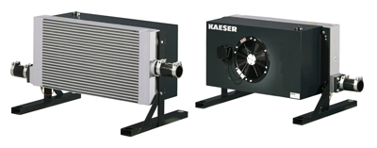

Die für Drehkolbengebläse entwickelten ACA-Kühler senken die Temperatur der Gebläseluft höchst effizient von 150 °C auf 10 °C über Umgebungstemperatur.